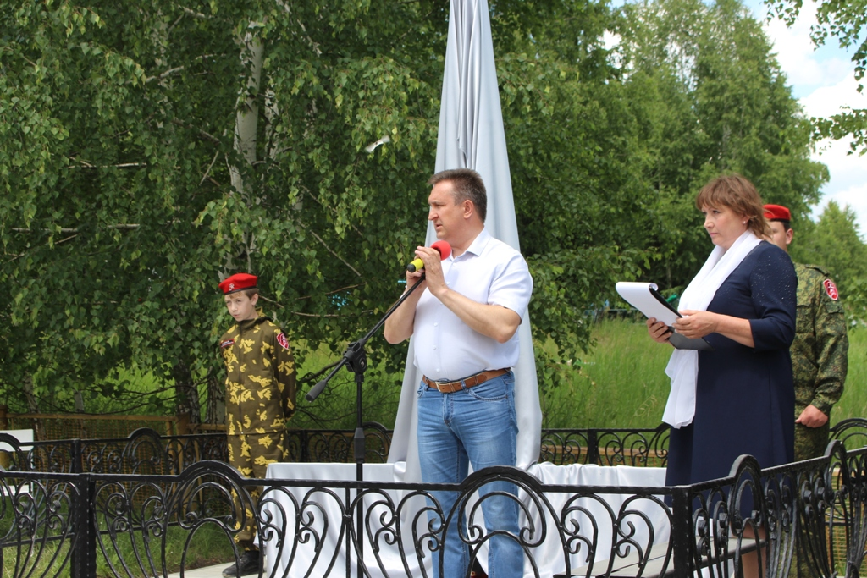

22 июня 2019 года, в День памяти и скорби и 78-й годовщины со дня начала Великой Отечественной войны, в селе Пристань Почта Колыванского района состоялось открытие памятника землякам, не вернувшимся с полей сражений. В церемонии открытия памятника принял участие Глава Колыванского района Е.Г.Артюхов. В этот день в это небольшое село съехались родные и близкие погибших и умерших участников Великой Отечественной войны, пришли все жители села со своими детьми, чтобы почтить память тех, кому обязаны жизнью, всего более 200 человек.

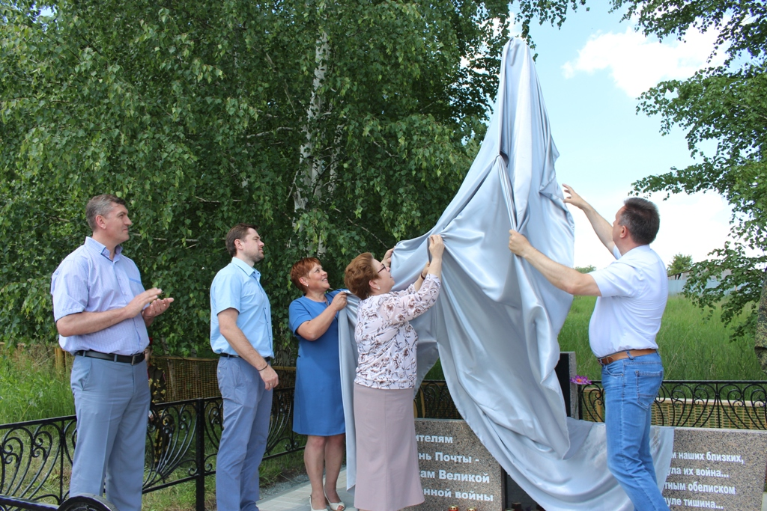

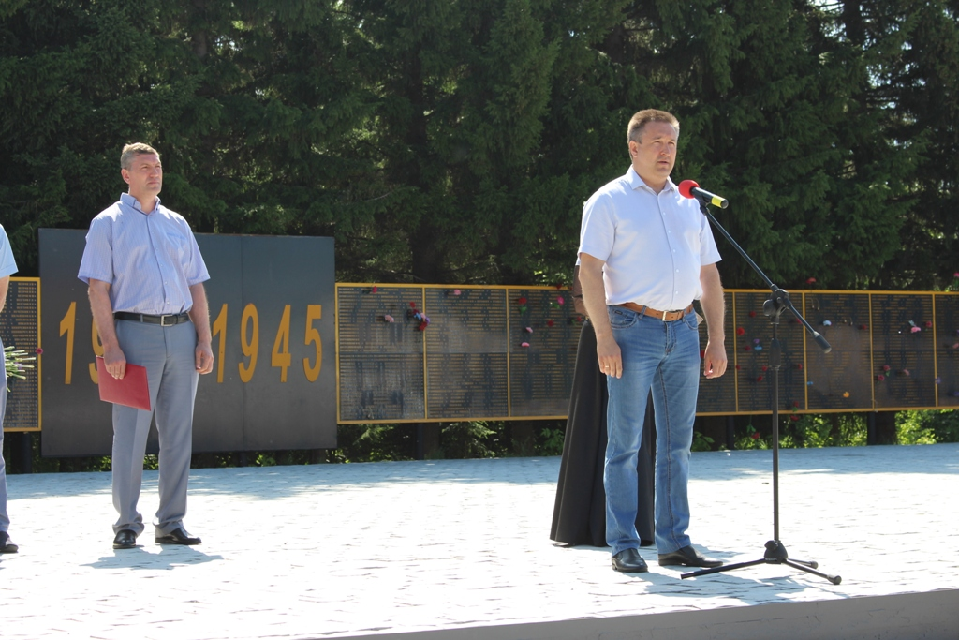

22 июня, в День памяти и скорби, в р.п.Колывань прошли мероприятия, посвященные началу Великой Отечественной войны – митинг на Монументе Славы «В сердцах навеки» и Всероссийская патриотическая акция «Сеча памяти».

Обращаясь к участникам митинга, Глава Колыванского района Евгений Геннадьевич Артюхов отметил, что День памяти и скорби — одна из самых печальных дат в истории государства.

«День начала войны — день, когда жизнь каждого из людей нашей страны изменилась навсегда. Были разрушены судьбы людей, погибли миллионы. Особое уважение тем, кто принимал участие в боевых действиях, низкий поклон — ветеранам войны, особое уважение детям войны, вечная память погибшим», — сказал Глава района.

В завершение участники митинга и почетные гости возложили цветы к Монументу Славы и зажгли десятки свечей, отдав дань памяти ушедшим из жизни участникам Великой Отечественной войны.

